Curriculum Vitae
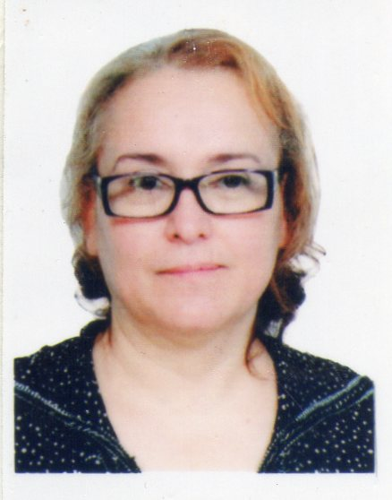

Etat Civil
- Nom: Mme Houait née kernane
- Prénom: Yasmina
- Date et lieu de naissance : 05/01/1968 à hussein dey alger
- Nationalité : Algérienne.
- Adresse : Coopérative ibn Badis villa N°24 Zhun Mustapha-reghaia
- Situation familiale : Mariée
-  : 0550755740

ETUDE ET DIPLOME
- Formation en rédaction administrative CFPA DRARIA
- Formation en bureautique niveau (1,2,3) MICROSOFT Windows,Word avancé,Exel avancé,Powerpoint,Publisher et Access
- Formation en soin généroux à l’école paramédicale du CHU MAILLOT (1988)
- Diplôme : Gestion Comptabilité niveau 4
- Attestation : Traitement de texte
- Niveau : Terminal sciences transitoire bilingue (1988 lycée Aicha Oum Al mouminin-Hussein Dey)
EXPERIENCE PROFESSIONNELLE
- Infermière en soins généraux : Max win pack
Du 19/08/2019 au 07/03/2021
- Infermière et Gestion des remboursements cnas : Epic EDEVAL Wilaya Alger
Du 03/02/2016 au 25/05/2017
- Infirmiére et correspondante casoral : Ceviagro SPA,Filiale de Cevital SPA-EL HAMIZ
Du 18/10/2015 au 05/01/2016
- Réceptionniste : Cosider,ouvrage d’art-ROUIBA-
Du 23/04/2014 au 10/11/2015
- Gestionnaire en Comptabilité : Sarlmili froid-REGHAIA
Du 05/10/2003 au 30/09/2012
- Assistante sociale et correspondante casoral et mutuelle (gestion des remboursement) : PMA UMA Magi ex Sonacome-ROUIBA-
Du 09/01/1991 au 18/07/1998
- Infirmiére en soin généraux : CHU BAB EL OUED
Du 07/11/1988 au 01/08/1991
LANGUES
- Arabe : Très bien.
- Français : Très bien.
- Anglais : bien.
Qualités personnelles
- Apprécie la communication et le travail.
- Dynamique, sérieuse et motivé.
- Très attentive et très facile au contact.

